Documento Técnico de Seguridad — AcademiaNeiva

1. Información General
Campo | Valor
Nombre del sistema | AcademiaNeiva — Portal de Gestión Académica y Curricular
Versión | 2.5.0 (Producción)
Fecha | 16 de agosto de 2026
Responsable | Equipo de Seguridad, Arquitectura e Ingeniería de AcademiaNeiva
Objetivo del documento | Documentar, evaluar y registrar el estado actual de la protección y seguridad del sistema AcademiaNeiva en todas sus capas: frontend, backend, base de datos, autenticación, validación estática Kysely/Zod, verificación transaccional OTP, infraestructura y servicios externos.
Alcance | Cubre la totalidad de los 21 módulos de la plataforma en su estado actual desplegado en producción sobre VPS con Docker.

1.1 Componentes Cubiertos
Componente | Tecnología | Descripción
Frontend | Vue 3 + Vite + TypeScript + Pinia + Vanilla CSS / Tailwind | SPA servida por Nginx dentro de contenedor Docker (nginx:alpine) con Route Guards de seguridad
Backend / API | Node.js + Express 5 + TypeScript + Kysely + Zod | API REST servida en contenedor Docker (node:22-alpine), puerto 3000
Base de datos | PostgreSQL 16 | Contenedor Docker con volumen persistente, red interna aislada y triggers PL/pgSQL de inmutabilidad
Autenticación | JWT (jsonwebtoken) + bcrypt + Token Blacklist (jti) | Tokens Bearer con JTI, blacklist en BD, expiración 8h y revocación atómica por logged_out_at
Verificación OTP | Tabla codigo_verificacion_email + Nodemailer SMTP | Códigos temporales de 6 dígitos numéricos con expiración de 15 minutos para trámites críticos
Infraestructura | VPS Linux + Docker Compose + Nginx (proxy inverso) + SSH | Containerización con redes segmentadas, proxy inverso externo y headers de seguridad
Servicios externos | SMTP (Nodemailer) + Socket.io (WebSockets) | Correo transaccional, códigos OTP y notificaciones en tiempo real con autenticación JWT

2. Objetivos de Seguridad

2.1 Tríada CIA + Extensiones
Principio | Objetivo | Estado Actual
Confidencialidad | Solo usuarios autorizados acceden a la información según su rol e institución | ✅ Implementado — RBAC por JWT + middlewares de rol + aislamiento multi-tenant por id_colegio
Integridad | Los datos no pueden modificarse de forma indebida ni en periodos cerrados | ✅ Implementado — DTOs con Zod, consultas tipadas Kysely, transacciones SQL y triggers PL/pgSQL
Disponibilidad | El sistema permanece operativo y protegido contra abusos | ✅ Implementado — Docker restart:always, healthchecks, rate limiting diferenciado (Global, Login, Matrícula)
Autenticidad | Cada acción es rastreable a un usuario verificado | ✅ Implementado — JWT con JTI único, verificación de estado en BD y validación previa de correos vía OTP
Trazabilidad | Registro de acciones críticas para auditoría legal | ✅ Implementado — Módulo de supervisión con captura de deltas JSONB (valor_antiguo, valor_nuevo)
Control de acceso | Acceso granular basado en roles y contexto institucional | ✅ Implementado — 5 roles base + Modo Acompañamiento Pedagógico de Directivo en solo lectura
Protección sensible | Documentos de menores y credenciales protegidas | ✅ Implementado — URLs firmadas temporales, tokens anti-IDOR y aislamiento de contraseñas de terceros

3. Arquitectura de Seguridad

3.1 Diagrama de Capas de Seguridad
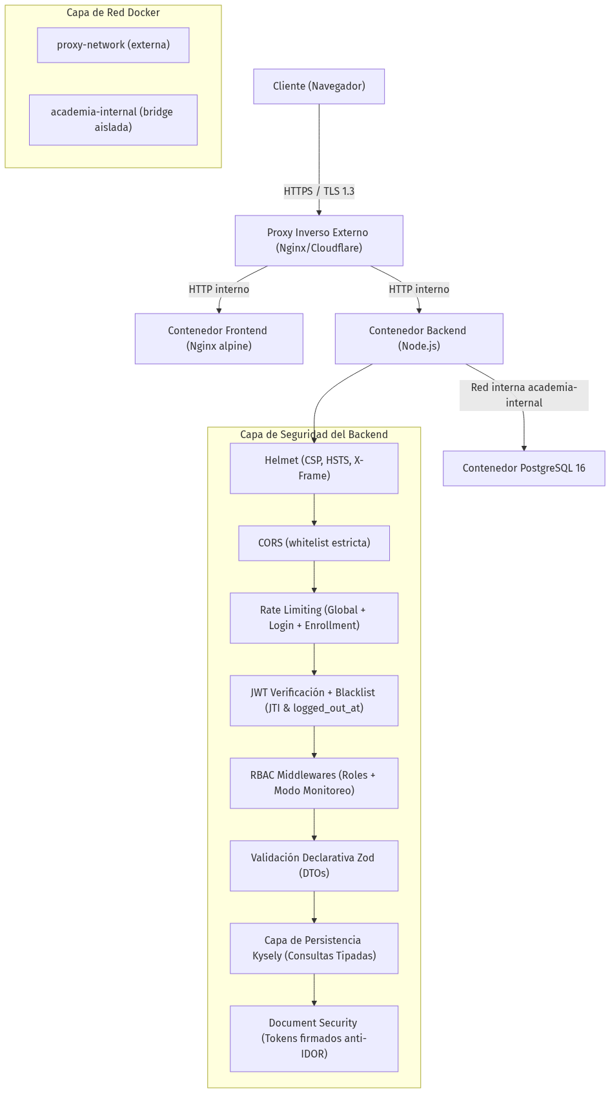
Diagrama

3.2 Segmentación de Red Docker
Red | Tipo | Contenedores con acceso | Propósito
proxy-network | Externa | Frontend, Backend | Comunicación con el proxy inverso externo
academia-internal | Bridge aislada | Backend, PostgreSQL | Aislamiento estricto de la base de datos del exterior
[!IMPORTANT] PostgreSQL NO está expuesto a la red externa. Solo el contenedor del backend tiene acceso a la base de datos a través de la red interna academia-internal. Esto previene ataques directos de fuerza bruta o escaneo de puertos sobre la base de datos.

4. Autenticación, Gestión de Sesiones y Verificación OTP

4.1 Flujo de Autenticación Unificado
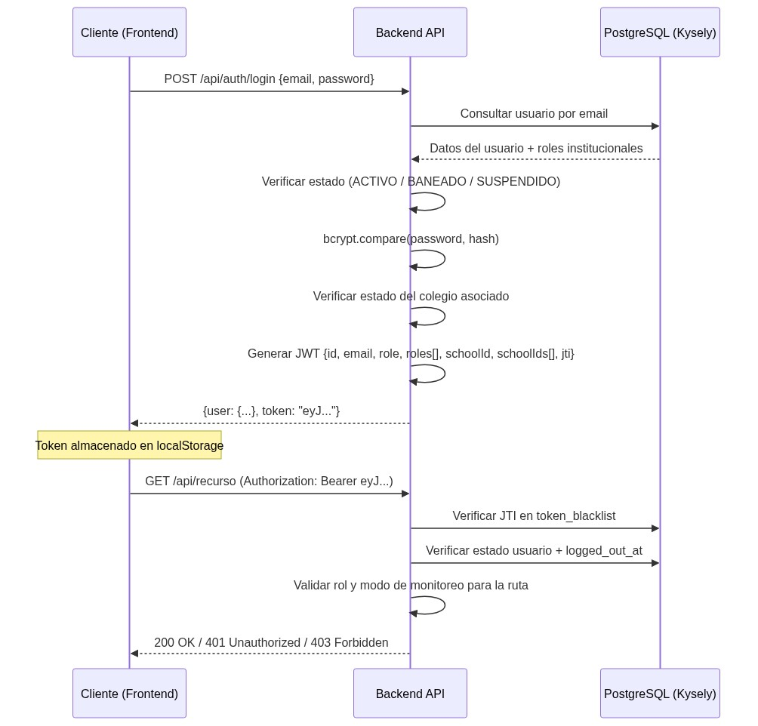
Diagrama

4.2 Verificación OTP Transaccional de Doble Factor (One-Time Password)
Para prevenir la suplantación de identidad y el registro de correos electrónicos ficticios o mal escritos, el sistema implementa verificación OTP obligatoria:
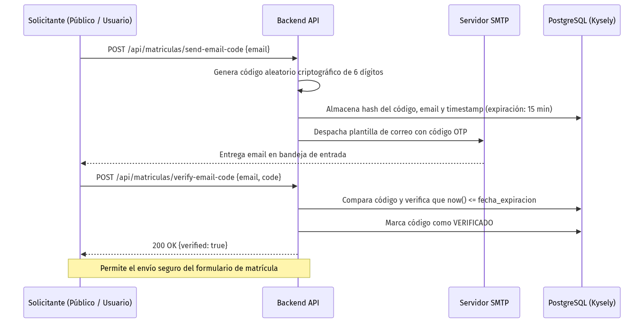
Diagrama
Caso de Uso | Endpoint de Emisión | Endpoint de Validación | Expiración
Matrícula Pública | POST /api/matriculas/send-email-code | POST /api/matriculas/verify-email-code | 15 minutos
Cambio de Correo en Perfil | POST /api/auth/profile/request-email-change | POST /api/auth/profile/confirm-email-change | 15 minutos

4.3 Configuración JWT
Parámetro | Valor | Archivo de referencia
Algoritmo | HS256 (con firma HMAC-SHA256) | authController.ts
Expiración | 8 horas | authController.ts
Secreto | Variable de entorno JWT_SECRET | authMiddleware.ts
JTI (JWT ID) | UUID v4 único por sesión (crypto.randomUUID()) | authController.ts
Payload | {id, email, role, roles[], schoolId, schoolIds[], jti} | authController.ts

4.4 Mecanismos de Invalidación de Sesión
Mecanismo | Implementación | Archivo
Token Blacklist (JTI) | Tabla token_blacklist en PostgreSQL con índice en expires_at | authMiddleware.ts
Cierre forzado (logged_out_at) | Columna logged_out_at en tabla usuario. Tokens emitidos antes de este timestamp son rechazados | authMiddleware.ts
Verificación de estado en BD | En cada petición se verifica que usuario.estado = 'ACTIVO' | authMiddleware.ts
Aislamiento en Perfiles | El módulo de “Mi Cuenta” (ProfileView.vue) restringe la gestión de contraseñas de terceros, delegándola a la consola administrativa de usuarios | ProfileView.vue

5. Autorización y Control de Acceso (RBAC)

5.1 Matriz de Roles del Sistema
Rol | Código interno | Alcance | Middleware protector
Administrador General | admin_general | Plataforma global multi-colegio | requireAdminGeneral
Directivo / Rector | directivo / rector | Colegio asignado | requireDirectivo
Docente | docente | Cursos y materias asignadas en detalle_grados | requireDocente
Padre de Familia | padre | Hijos asociados en detalle_padrefamilia | requirePadre
Estudiante | estudiante | Expediente propio y notas | requireEstudiante

5.2 Protección por Módulo de Rutas (21 Módulos)
Módulo de Rutas | Endpoint Base | Middleware Aplicado | Nivel de Acceso
01. Autenticación | /api/auth | verifyToken (excepto login/OTP/reset público) | Público / Autenticado
02. Gestión de Colegios | /api/admin/colegios | verifyToken + requireAdminGeneral | Admin General
03. Usuarios y Directivos | /api/admin/usuarios | verifyToken + requireAdminGeneral | Admin General
04. Estructura Escolar | /api/academic-admin | verifyToken + requireDirectivo | Directivo
05. Docentes | /api/academic-admin/teachers | verifyToken + requireDirectivo | Directivo
06. Matrículas | /api/matriculas | verifyToken + requireDirectivo (submit público con OTP) | Público / Directivo
07. Estudiantes | /api/student | verifyToken + requireDirectivo (portal autenticado) | Directivo / Alumno
08. Configuración Académica | /api/academic-admin/config | verifyToken + requireDirectivo | Directivo
09. Competencias | /api/academic-admin/competencias | verifyToken + requireDocente / requireDirectivo | Docente / Directivo
10. Catálogo DBA | /api/admin/dba | verifyToken + requireAdminGeneral (lectura docente) | Admin General / Docente
11. Calificaciones | /api/grading | verifyToken + requireDocente | Docente
12. Observaciones | /api/observations | verifyToken + requireDocente / requireDirectivo | Docente / Directivo
13. Asistencia | /api/attendance | verifyToken + requireDocente | Docente
14. Cierre y Boletines | /api/boletines | verifyToken + requireDirectivo | Directivo
15. Supervisión y Auditoría | /api/admin/supervision | verifyToken + requireAdminGeneral | Admin General / Rector
16. Soporte y Tickets | /api/support | verifyToken (creación y seguimiento público Base36) | Todos / Público
17. Gestión de Padres | /api/parents | verifyToken + requireDirectivo | Directivo
18. Gestión de Traslados | /api/traslados | verifyToken + requireDirectivo / requireAdminGeneral | Directivo / Admin
19. Seguimiento y Promoción | /api/academic-tracking | verifyToken + requireDirectivo | Directivo
20. Seguimiento Directivo | (Auth Store Pinia) | verifyToken + requireDirectivo + Bloqueo de Mutaciones | Directivo (Solo Lectura)
21. Flujo de Correos y OTP | /api/matriculas/otp, /api/auth/otp | Rate Limiter de OTP + Verificación SMTP | Público / Autenticado

6. Validación de Entradas y Protección contra Inyección SQL

6.1 Capa Declarativa con Zod
Todas las peticiones mutativas (POST, PUT, PATCH) se validan mediante esquemas Zod en backend/src/dtos/ antes de alcanzar los controladores:
Esquema DTO | Archivo | Validaciones Críticas
SubmitEnrollmentSchema | matricula.dto.ts | Email válido, OTP previo, teléfonos 7-20 dígitos, tamaño doc
TeacherCreateSchema | teacher.dto.ts | Documento único, teléfono 7-20 dígitos con regex, contrato
ParentUpdateSchema | parent.dto.ts | Teléfono de contacto, dirección, email
EmailChangeSchema | profile.dto.ts | Código OTP de 6 dígitos, nuevo email sin duplicidad
SupportTicketSchema | support.dto.ts | Categorías enum, longitud asunto/descripción, reglas ping-pong
SupervisionRequestSchema | supervision.dto.ts | Duración en minutos, motivo justificado, re-autenticación

6.2 Capa de Persistencia Tipada con Kysely
El constructor de consultas Kysely (db.types.ts) previene la inyección SQL de forma estructural: - Sustitución automática de parámetros ($1, $2...) en el driver PostgreSQL. - Comprobación estricta de tipos en tiempo de compilación (tsc), impidiendo columnas o relaciones inexistentes.

7. Protección contra Ataques Comunes

7.1 Rate Limiting (Anti Fuerza Bruta / DDoS)
Configurado en app.ts:
Limiter | Ventana | Máximo | Rutas Protegidas
Global | 15 min | 2000 req/IP | Todas las rutas
Login | 15 min | 50 intentos fallidos/IP | /api/auth/login, /api/auth/student-login (skipSuccessfulRequests: true)
Matrícula y OTP | 15 min | 30 req/IP | /api/matriculas/submit, /api/matriculas/send-email-code

7.2 Helmet y Cabeceras de Seguridad
Configurado en app.ts: - Content-Security-Policy: Scripts de origen propio, fuentes Google Fonts, imágenes autorizadas. - X-Content-Type-Options: nosniff: Previene MIME-sniffing en documentos y descargas. - X-Powered-By: Removido para ofuscar el stack backend.

7.3 Protección Anti-IDOR en Documentos de Menores
- Las descargas de registros civiles y documentos de identidad requieren tokens JWT firmados de 30 minutos vinculados al id_documento específico (generateDocumentAccessToken), denegando la manipulación de IDs en la URL.

8. Auditoría y Modos de Solo Lectura

8.1 Auditoría de Supervisión Externa
- Bitácora Inmutable: Triggers PL/pgSQL impiden la ejecución de sentencias DELETE o UPDATE sobre auditoria_acciones_realizadas.
- Captura de Deltas JSONB: Cada modificación registra el objeto original en valor_antiguo y el modificado en valor_nuevo.
- Filtro de Año Lectivo: La visualización en la consola directiva se aísla por el id_anio activo para evitar mezclas históricas.

8.2 Acompañamiento Pedagógico (Seguimiento Directivo)
- Modo Solo Lectura: La interfaz inhabilita formularios de edición de notas, observador y asistencias.
- Bloqueo de Traslados: El Route Guard bloquea el acceso a /dashboard/gestion-traslados durante el seguimiento pedagógico para prevenir alteraciones institucionales.

9. Scorecard y Nivel de Madurez de Seguridad
Área | Controles Implementados | Calificación
Autenticación y Sesiones | JWT + JTI + Blacklist + logged_out_at + bcrypt 10 rondas | ⭐⭐⭐⭐⭐
Verificación Transaccional | OTP de 6 dígitos numéricos (15 min) en matrículas y perfil | ⭐⭐⭐⭐⭐
Autorización (RBAC) | 5 roles base + Modo Acompañamiento Directivo + Multi-Tenant | ⭐⭐⭐⭐⭐
Validación de Datos | Zod DTOs declarativos + Kysely Query Builder tipado | ⭐⭐⭐⭐⭐
Protección de Documentos | Tokens anti-IDOR firmados + URLs temporales + Cabeceras anti-caché | ⭐⭐⭐⭐⭐
Auditoría e Inmutabilidad | Deltas JSONB + Triggers PL/pgSQL + Filtro por Año Lectivo | ⭐⭐⭐⭐⭐
Rate Limiting & Headers | Helmet CSP + CORS estricto + Limitadores por IP | ⭐⭐⭐⭐
Infraestructura Docker | Red aislada interna para PostgreSQL + Multi-stage builds | ⭐⭐⭐⭐
Nivel de Madurez de Seguridad General: EXCELENTE (4.8 / 5.0)
La incorporación de validaciones Zod universales, Kysely Query Builder, verificación transaccional OTP y aislamiento estricto en acompañamiento pedagógico consolida una postura de defensa en profundidad sólida y resiliente.

Documento actualizado y verificado el 16 de agosto de 2026 bajo el estándar de ingeniería y seguridad de AcademiaNeiva.

